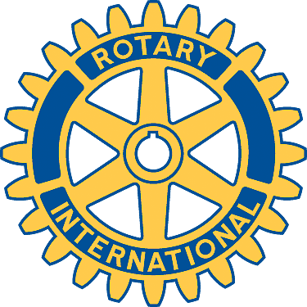 | ROTARY CLUB PALERMO NORD  Anno di fondazione 1979  Rotary International - Distretto 2110 Sicilia e Malta  Anno Rotariano 2010-2011  Presidente Antonella Italia | 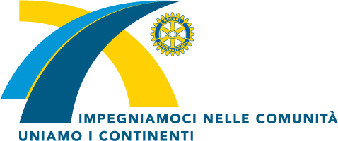

Il Rotary Club Palermo Nord
organizza un “ TORNEO DI BURRACO ”
sabato 14 maggio 2011
Al fine di RACCOGLIERE FONDI per il progetto :

” ADOTTA UNA MAMMA A DISTANZA IN MADAGASCAR
DONA UN SORRISO AL SUO BIMBO ”

Sono invitati a partecipare tutti i soci ed i loro amici dei CLUB ROTARY dell’AREA PANORMUS

IL TORNEO SI SVOLGE:
* IN 1 SERATA DI GIOCO IL SABATO 14 MAGGIO
* AL CIRCOLO DEGLI UFFICIALI ALLE H.17.30
* L’ISCRIZIONE AL TORNEO E’ A COPPIE DI SOCI O E OSPITI ROTARIANI E NON ROTARIANI
* QUOTA DI ISCRIZIONE € 15,00 A PERSONA

PREMI :
Saranno assegnati premi simbolici alle prime tre coppie classificate e alla coppia che ha fatto il peggior punteggio.
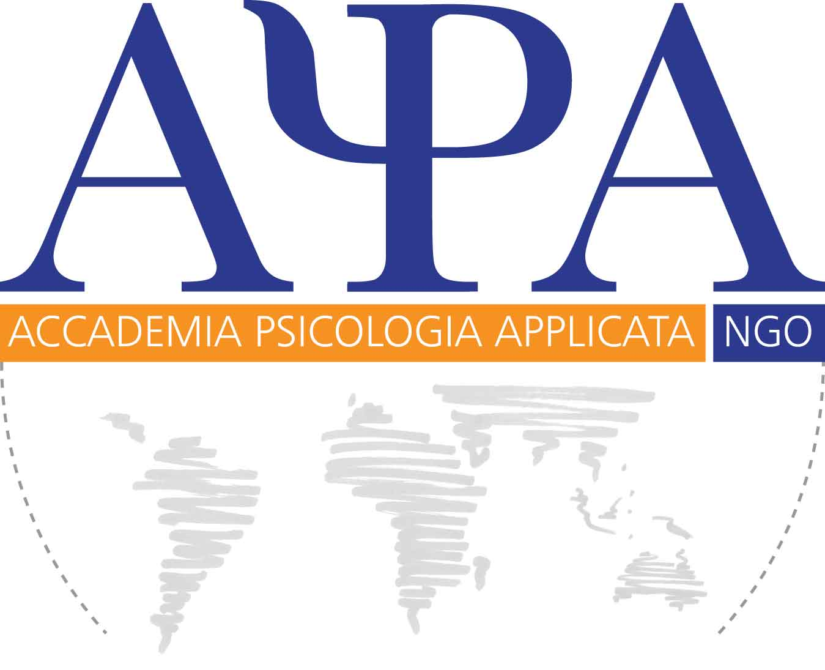
Alla conclusione del torneo verrà presentato un video del progetto curato da
E verrà offerto un piccolo rinfresco.

Referenti: Pippo Niceta, Armando Messina , Salvatore Nicolicchia, Antonella Italia.

